19 января
205 лет со дня рождения
Эдгара По (1809-1849),
американского писателя.

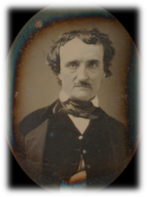
Э́дгар А́ллан По (англ. Edgar Allan Poe; 19 января 1809 года — 7 октября 1849 года) — американский писатель, поэт, литературный критик и редактор, является представителем американского романтизма. Наибольшую известность получил за свои «мрачные» рассказы. Создатель формы современного детектива. Творчество Эдгара По способствовало появлению жанра научной фантастики.
Эдгар Аллан По родился 19 января 1809 года в Бостоне, США. Его родители, актёры бродячей труппы, умерли, когда Эдгару было всего два года. Мать Эдгара, Элизабет Арнольд По, была англичанкой. Отец Эдгара, Дэвид По — американцем ирландского происхождения. Мальчика принял и усыновил зажиточный купец из Виргинии Джон Аллан
Детство Эдгара прошло в обстановке достаточно богатой. Алланы не жалели средств на его воспитание: его одевали «как принца», у него была своя лошадь, свои собаки. Когда Эдгару было шесть лет, Алланы поехали в Англию и отдали мальчика в дорогой пансион в Лондоне, где он проучился пять лет. По возвращении Алланов в 1820 году в США Эдгар поступил в колледж, который окончил в 1826 году. Заканчивать образование Эдгара отправили в университет в Ричмонде.
Эдгар развился рано: в пять лет он читал, рисовал, писал, декламировал, ездил верхом. В школе он хорошо учился, приобрёл большой запас знаний по литературе, особенно английской и латинской, по всеобщей истории, по математике, по некоторым отраслям естествознания, таким как астрономия, физика. Физически Эдгар был силён, участвовал во всех шалостях товарищей, а в университете — во всех их кутежах. Характер будущего поэта с детства был неровный, страстный, порывистый. В его поведении отмечали много странного. С ранних лет Эдгар писал стихи, увлекался фантастическими планами, любил производить психологические опыты над собой и другими. Сознавая своё превосходство, он давал другим это чувствовать.
Жизнь в богатстве кончилась для Эдгара, когда ему не было и полных 17 лет. В университете он пробыл всего год. Осенью 1826 года произошел разрыв между Джоном Алланом и его приёмным сыном. Поводом к ссоре послужило то, что Аллан отказался заплатить карточные долги Эдгара.
Молодость[править исходный текст]
Место службы По — бостонский Форт Независимости
Для Эдгара По началась скитальческая жизнь. Покинув дом Алланов, он поехал в родной Бостон, где под псевдонимом «Бостонец» напечатал сборник стихов «Тамерлан и другие стихотворения», так и не вышедший в свет. Не имея приюта, он поступил солдатом в армию под вымышленным именем. Службу он нёс около года, был у начальства на хорошем счету и даже получил чин сержант-майора. В начале 1828 года поэт обратился к приёмному отцу, прося помощи. Аллан оплатил наём заместителя и выхлопотал Эдгару освобождение.
Получив свободу, Эдгар По вновь обратился к поэзии. Он вновь побывал в Балтиморе и познакомился там со своими родственниками по отцу. В конце 1829 года в Балтиморе был издан второй сборник стихов По под его именем.
Между тем Джон Аллан настаивал, чтобы Эдгар закончил своё образование. Он поступил в Военную академию в Вест-Пойнте в марте 1830 года. В марте 1831 года его исключили и он вновь рассорился с приемным отцом.
Из Вест-Пойнта Эдгар По уехал в Нью-Йорк, где поспешил издать третий сборник стихов.
Эдгар По женился на тринадцатилетней кузине, Виргинии Клемм. Её ранняя смерть оказала влияние на некоторые произведения поэта.
С осени 1831 по осень 1833 года — самый тяжёлый период для Эдгара По. Он дошёл до крайней нищеты. В 1835 году он женился на своей двоюродной сестре Виргинии Клемм. К моменту бракосочетания ему исполнилось 27 лет, а Виргинии 13.
Несомненно, что в эти годы молодой поэт много работал. Им был написан ряд новелл — лучших в раннем периоде его творчества.
В период с 1833 по 1840 годы автор выпускает много поэм и рассказов, работает в журналах в Ричмонде. В 1841—1843 годах жил с семьёй в предместье в Филадельфии.
Однако вскоре его подстерегло серьёзное испытание. В 1847г. его жена умирает.
Могила Эдгара Аллана По в Балтиморе
Последние годы жизни Эдгара По, 1847—1849, были годами метаний, полубезумия, успехов, падений и постоянной клеветы.
Припадки алкоголизма Эдгара По довели его до психического расстройства. 7 октября 1849 года он скончался.
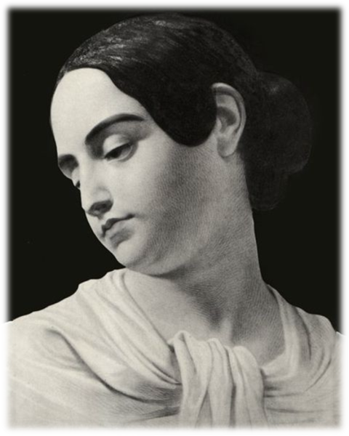
Эдгар По женился на тринадцатилетней кузине, Виргинии Клемм. Её ранняя смерть оказала влияние на некоторые произведения поэта.

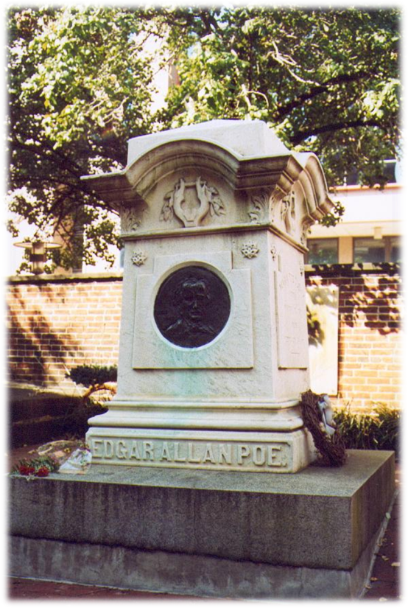

Могила Эдгара Аллана По в Балтиморе

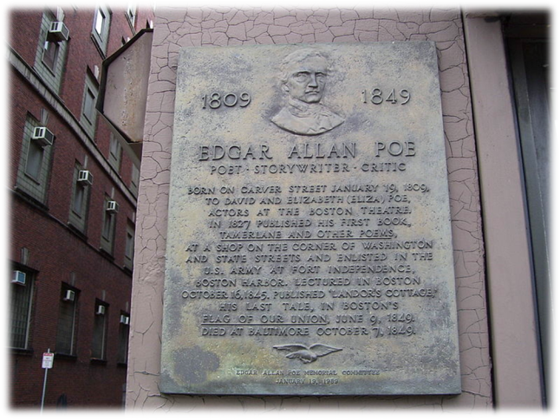
Мемориальная доска, установленная примерно в том месте в Бостоне, где родился Эдгар Аллан По.

